教育部高等学校中医学类专业  教学指导委员会  国家中医药管理局  中医师资格认证中心 | 文件
中医教指委[2022]6号

关于开展全国中医药经典能力等级考试2022年上半年试点联考工作的通知
有关院校：
由教育部高等学校中医学类专业教学指导委员会（以下简称“中医教指委”）和国家中医药管理局中医师资格认证中心（以下简称“认证中心”）共同主办的全国中医药经典能力等级考试试点联考将于2022年5月28日举行，现将相关要求通知如下：
一、试点院校
（一）参与此次试点联考的院校须为已开设黄帝内经、伤寒论、金匮要略和温病学中医药经典课程的本科高等院校；
（二）需具备线上考试所需的标准计算机考场等相关条件，具体条件见附件1；
（三）有组织开展大型考试的工作经验；
（四）有充分参加试点联考意愿，提前做好相关预算，并积极配合相关工作。
二、考试基本情况
（一） 考试时间：2022年5月28日 上午9:00-10:40。
（二）考试形式：线上机考，时间100分钟，满分100分，60分为及格分。
（三）面向人群：在校本科生、研究生，专业、年级、学制不设限制。
（四）考试范围：《黄帝内经》《伤寒论》《金匮要略》和温病学著作相关内容，具体《考试方案》见附件2。
（五）考试等级：考试划分为三个等级，其中一级为最低等级，三级为最高等级，三个等级考试同时进行。
（六）参考书目：《中医经典能力等级考试指南》，中国中医药出版社，2020年8月出版，相关信息详见附件3。
三、考试安排
（一） 试点院校相关要求
1.请各试点院校认真对照附件1《机考考场要求》明确需具备考试条件，准确测算本院校实际可供考试机位。
2.各试点院校应全力配合工作委员会完成后续各项工作，包括学生报名、考生资格审核、考务培训、考试组织、巡考抽查、缴费等工作。
3.填报《院校报名信息表》（附件4），于4月15日前将电子版及盖章扫描版经电子邮件发送至中医教指委秘书处邮箱zyxjzw@126.com。邮件标题格式：“院校名称-中医药经典能力等级考试2022年上半年试点联考”。
（二） 学生报名及资格审核
1.报考条件：原则上学生应从一级考试开始报考，逐级递增。如已通过本试点联考或者区域及院校自行组织的经典等级考试的一级或二级，可考虑报考本次的二级或三级考试。
2.报名及资格审核：本次考试将于4月22日10：00面启动网上报名工作，即由学生本人登录报名网站自行完成考试报名等相关事宜，5月8日24点关闭报名系统，各院校须在报名系统关闭后一周内完成资格审核工作。
3.准考证打印：学生可自行通过系统打印准考证，准考证打印时间：5月23日9:00-5月28日12:00。
（三） 考试费用
1.收费标准。因本次试点联考工作涉及命题、机考布点、阅卷、成绩分析、证书发放等，将产生一定费用。考试技术服务费将按院校收取，具体收费标准见附件5。
2.缴费手续。试点院校与考试组织方以签订协议形式，于5月25日前完成缴费手续。协议文件和发票由认证中心提供。
（四）联系方式
1.教育部中医教指委秘书处
联系人：袁娜、焦楠
电话：010-53911953
2.国家中医药管理局中医师资格认证中心
联系人:陆皓、刘陆阳
电话: 010-62064672、010-62064612

附件：
1.机考考场配置要求
2.考试方案
3.中医经典能力等级考试指南及参考书目
4.院校报名信息表
5.收费标准

教育部高等学校中医学类专业 国家中医药管理局
教学指导委员会 中医师资格认证中心
（北京中医药大学 代章）

2022年4月11日

附件1
全国中医药经典能力等级考试
计算机化考试考场配置要求
本标准适用于承接人机对话考试的考场。
- 人员配置
每个考场须配备1名责任心强，具备良好的职业素养，通过人机对话考试系统培训合格的系统管理员。
二、考室模式（场地、电脑配置的基本要求，即一个考室一个服务器，是本次考室采用的主要模式）
（一）考室环境基本要求
1.同一考室内所有考试电脑必须在局域网内与服务器相通。服务器须连接外网，考试机不得连接外网。
2.确保考试电脑与服务器在局域网内以至少百兆网速相连。交换机百兆，考试机桌面10M（一般局域网内有百兆网速，基本可满足考试）。
3.考试电脑和服务器必须固定IP。
4.考试机和服务器必须保证系统干净、无病毒。
5.考试机和服务器设置默认浏览器为IE，建议IE8或以上版本。
6.考试机和服务器去掉屏保，取消休眠状态（若有）。
7.考试机和服务器系统建议win7、win10。
8.考试机需安装输入法方便考生调用，至少要包含市面常用的一种五笔和一种智能拼音输入法。
9.如有多台服务器的情况，尽量将服务器集中，以便于技术人员管理操作。
10.服务器所在机房达到消防要求；有稳定电源；服务器有UPS。（确保电力稳定）
（二）电脑配置要求
1.考试机最低配置如下：
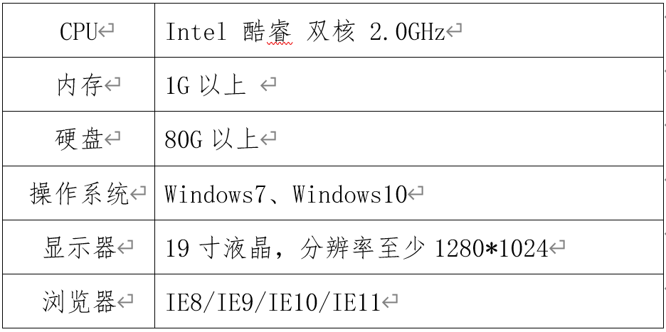。
2.服务器最低配置如下：
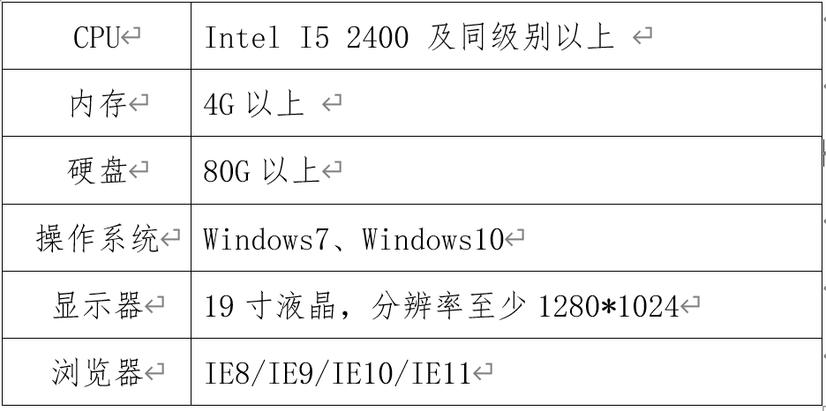。
备注：
1.以上服务器配置是针对考试机数量不超过60台的一般考室。如果超过60台配置的考室则需要进行相应提升。
2.机房的教师机可以被认定为服务器，服务器上可以通过拍照完成考生签到，所以签到机和服务器可以共用一台。
3.各考室需要配备一个不低于4G的优盘，用来备份服务器上的数据。
4.服务器不能开启防火墙（或服务器防火墙开放8090和3308端口）。
5.服务器硬盘必须包含C盘，且硬盘的每个分区剩余空间必须大于10G。
6.服务器尽量不安装还原卡或将还原卡设置为无效模式。
（三）其他要求
1.各考点考场教师机必须有文件分发功能，以便于测试分发程序。
2.各考点准备好打印机并安装好驱动程序，用于打印考场管理员用户名和密码。
3.各考点最好准备好能一台够上网的电脑备用，用于下载和上传数据，上网电脑网速需要大于100K，避免影响下载速度。
4.不建议使用云机房，若使用云机房需由云机房专业管理人员提供技术支持，以保障考试环境可正常使用。
二、考场模式（即一个考场所有的考试机共用一个服务器，如果达不到考室模式或所有的考试机都在一个网内且都可以用一个大型服务器管理）
（一）考试机配置和考试模式一致。
（二）每个考室要留出一台电脑当做签到机，配置与考试机一致。
（三）其他要求均与考试模式一致。
（四）考场模式下，服务器需要连接外网，签到机需连接到局域网内。必须配备一台同样配置的服务器做为备用服务器。
（五）服务器配置要求
1.500人以上规模，要求按配比分服务器带动。
2.200-500人规模，服务器配置要求如下：
设备名称 | 配置要求 | 数量
服务器 | CPU 至强4核2.0GHz，2颗以上；  内存16G以上； 硬盘300G*4以上  Windows Server 2012 64位/Windows Server 2008 R2 64位 | 2
UPS | 能保证服务器供电1个小时以上 | 1
在线考试人数 | 200-500人
3.200人以下规模，要求两台高配置计算机，服务器配置要求如下：
设备名称 | 配置要求 | 数量
服务器 | CPU 型号：Intel 酷睿 i7 920  CPU频率：2.4GHz  内存容量：8GB DDR3 1600MHz  硬盘容量：500G 7200转，SATA  Windows Server 2008 64位/ Windows 7 企业版 64位 | 2
UPS | 能保证服务器供电1个小时以上 | 1
在线考试人数 | 200人以下
4.笔记本电脑作为服务器的配置要求如下：
设备名称 | 配置要求 | 数量
服务器 | CPU 型号：Intel 酷睿i7 3610QM  CPU主频：2.4GHz  内存容量：8GB DDR3 1600MHz  硬盘容量：500G，SATA  Windows 7 企业版 64位 | 2
在线考试人数 | 200人以下

附件2

全国中医药经典能力等级考试方案
- 基本情况
考试时间100分钟，满分100分，60分为及格分。
- 考试范围
每级考试覆盖中医四大经典内容，即《黄帝内经》《伤寒论》《金匮要略》及温病学相关著作。
- 分级原则
等级由低至高为一级、二、三级。三个级别在原文的数量上逐级增加，且在医理、法理等方面呈现阶梯性递进。
一级：熟练诵记经典中的基本概念、基本理论、基本方证原文，并掌握其文义、医理。原文详见《中医经典能力等级考试指南》。
二级：在一级基础上，进一步掌握经典理论的系统性和主要方证间的联系，并增加诵记相应原文。详见《中医经典能力等级考试指南》。
三级：在二级基础上，进一步理解经典理论的学术原理和临床应用思路，并增加诵记相应原文。详见《中医经典能力等级考试指南》。
- 试题题型、结构及难度结构比
- 题型
词语解释、判断题、选择题（分为A1型和A2型）、多选题、能力题（含病案分析）
- 结构及难度结构比
- 一级试题
试题内容只涉及一级原文，难易比为易︰中︰难=6︰2︰2。
(1) 词语解释8分，共8题，每题1分；
(2) 判断题12分，共24题，每题0.5分；
(3) 单选题A1型60分，共60题，每题1分；
(4) 单选题A2型12分，共12题，每题1分；
(5) 多选题8分，共8题，每题1分。
- 二级试题
内容涉及一级原文50%；二级原文50%；难易比：易︰中︰难=6︰2︰2。
- 词语解释8分，共8题，每题1分；
- 判断题12分，共24题，每题0.5分；
- 单选题A1型44分，共44题，每题1分；
- 单选题A2型16分，共16题，每题1分；
- 多选题8分，共8题，每题1分；
- 能力题12分，共1题，每题12分。
- 三级试题
内容涉及一级原文30%；二级原文30%；三级原文40%；难易比为易︰中︰难=6︰2︰2。
- 词语解释8分，共8题，每题1分；
- 判断题12分，共24题，每题0.5分；
- 单选题A1型40分，共40题，每题1分；
- 单选题A2型20分，共20题，每题1分；
- 多选题8分，共8题，每题1分；
- 能力题12分，共1题，每题12分。

附件3

《中医经典能力等级考试指南》购买说明

- 院校购买
院校集体采购，通过经销商或直接向中国中医药出版社发行部订购，可享7折优惠。联系人：杨燕军13910113057。
院校集体采购电子书，享7折优惠。联系人：孙海洋18932643953。

二、个人购买
天猫中国中医药出版社旗舰店、京东中国中医药出版社官方旗舰店、有赞中国中医药出版社官方旗舰店有售；或通过关注微信公众号“中医出版”，经底部菜单栏进入“中医书院”，零售价85折。
个人购买电子书，微信关注公众号“悦医家”，经底部菜单栏进入“悦医家移动书馆”，零售价75折。

附件4
全国中医药经典能力等级考试2022年上半年试点联考院校信息表
院校名称
（盖章）
联考工作负责人 |  |  | 联系电话
所在部门及职务 |  |  | 电子邮箱
以下院校相关信息，涉及考试安排，不可更改，请如实填报。
参加考试等级及预估人数 |  | □一级 人  □二级 人  □三级 人
面向考生范围 |  | □本科 □研究生
面向考生专业 |  | □中医学 针灸推拿学  □民族医学 □中西医结合  □中药学 □护理学  □临床医学 □公卫  □管理类 □人文类  □其他_____________  □面向全校所有专业

附件5
全国中医药经典能力等级考试试点联考收费标准
教育部高等学校中医学类专业教学指导委员会与国家中医药管理局中医师资格认证中心联合举办全国中医药经典能力等级考试试点联考。为保证试点联考工作顺利开展，考试中涉及的网上报名及考场编排、试卷电子化、系统管理员培训、考试实施及试卷评阅等相关工作会产生一定的费用，依据相关标准和报名人数，特按以下标准收取，并由国家中医药管理局中医师资格认证中心一次性收取，请相关院校给予配合。
参加学生人数 | 收费金额（单位：万元）
100（含）人以下 | 1
101-500（含）人 | 3
501-1000（含）人 | 5
1001人以上 | 8

